Преподаватель: Куделина О.В.
ОУД.11 Естествознание

Задание 1. Изучить и законспектировать в тетрадь тему «Вид, критерии видов. Популяция»

Вид — совокупность особей, имеющих наследственное сходство морфологических, физиологических и биохимических особенностей, способных свободно скрещиваться и давать плодовитое потомство, занимающих определённый ареал и одинаково изменяющихся под влиянием факторов внешней среды.
Чтобы отнести особей к одному и тому же или к разным видам, их сравнивают по критериям — эволюционно устойчивым диагностическим признакам, характерным для одного вида, но отсутствующим у других.
Основные критерии видов:
- Морфологический. Комплекс морфологических признаков, отличающих один вид от другого. Исключение — виды-двойники.
- Физиологический. Сходство всех процессов жизнедеятельности у особей, прежде всего — сходство размножения.
- Географический. Территориальные различия. Каждый вид занимает определённую территорию или акваторию (ареал). Ареалы разных видов могут перекрываться.
- Экологический. Каждый вид характеризуется своим собственным отношением со средой обитания.
- Генетический. Для каждого характерен определённый набор хромосом, сходных по размерам, форме и составу.
- Этологический. Особенности поведения особей, выявляемые при определении видовой принадлежности организма.
Подвид — географически или экологически обособленная часть вида, особи которой под влиянием факторов среды приобрели устойчивые особенности, отличающие ее от других особей того же вида; особи разных подвидов могут свободно скрещиваться в природе.
Экологическая ниша — пространственное и трофическое место вида в биогеоценозе (экосистеме), комплекс его связей с другими видами и требований к физической среде обитания.
Популяция — совокупность свободно скрещивающихся особей одного вида, длительно существующих на определённой части ареала и относительно обособленных от других совокупностей. Термин «популяция» ввёл датский биолог В. Иогансен в 1903 г.
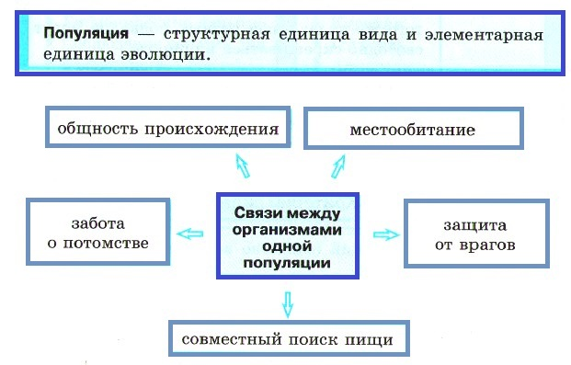
Каждая популяция характеризуется плотностью (количество особей на единицу площади), численностью (общее количество особей популяции), возрастным составом (соотношение молодых, зрелых и старых особей), половой структурой (соотношение самок и самцов), пространственной структурой (характер размещения особей).
Типы пространственного распределения особей:
- Пятнистое (групповое) распределение встречается чаще всего, Связано с неоднородностью среды или склонностью организмов образовывать группы.
- Случайное (диффузное) распределение характерно для однородной среды при отсутствии сильного взаимодействия особей.
- Регулярное (равномерное) распределение связано с острой конкуренцией между разными особями.
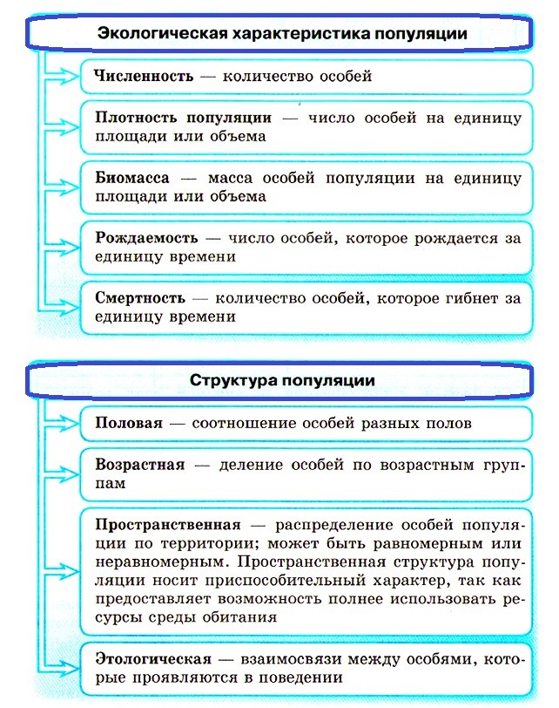

Задание 2. Выполнить практическую работу по теме «Описание особей вида по морфологическому критерию» и прислать на электронную почту.

Цель: обеспечить усвоение понятия морфологического критерия вида, закрепить умение составлять описательную характеристику растений.
Оборудование: живые растения или гербарные материалы растений разных видов.
Определительная карточка для голосеменных
Деревья с игловидными листьями (хвоинками), содержащие в коре и листьях смолу…………………………….— сем. Сосновые
Хвоинки расположены пучками на укороченных побегах …...2
Хвоинки расположены поодиночке …….…...4
Листопадные деревья с узколинейными мягкими листьями, собранными на укороченных побегах по 15-40……………………— Лиственница сибирская
- Вечнозеленые деревья. Хвоинки собраны в пучки по 2-5 3
      - Хвоинок в пучках по 2 — Сосна обыкновенная
        - Хвоинки в пучках по 5 — Сосна сибирская
    - Хвоинки плоские, тупые, снизу с 2-мя светлыми полосками — Пихта сибирская
  - Хвоинки четырехгранные, жесткие, колючие….— Ель сибирская
Порядок выполнения работы:
- Пользуясь карточкой-определителем, определите названия видов растений, предложенных для работы.
- Сравните растения двух видов, выявите черты сходства и различия. Чем объясняются сходства (различия) растений?
- Заполните таблицу:
Название семейства и общие признаки семейства | № растения | Признаки вида | Название вида
 | Первое растение
 | Второе растение
- 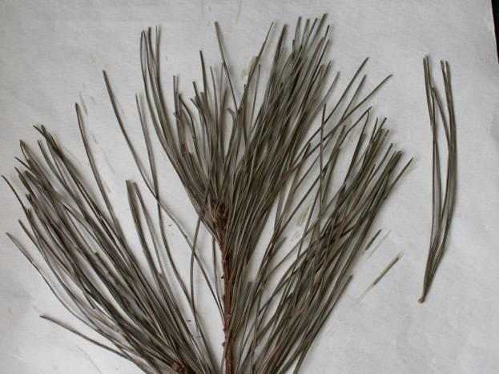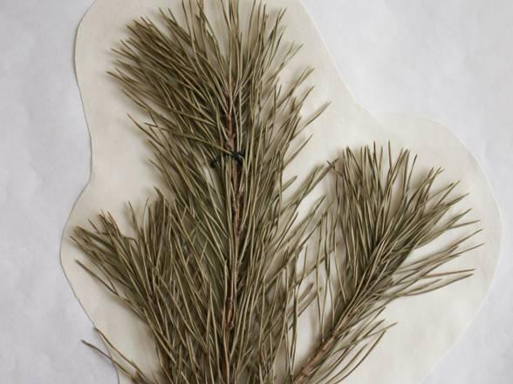Сделайте вывод о достоинстве и недостатках морфологического критерия в определении вида.

